**Rapport projet GROUPE 12**



Nom des employés de l’entreprise Brico Moins Conseils :  
SAINTIN Salome  
CARRIERE Sami  
JESOPHE SANCHEZ Mehdi  
LAUNAY-BECUE Gregoire  
RABEMANANTSOA Fenohasina

Dans le cadre de la réalisation d’une base de données pour gérer le personnel et les produits pour l’entreprise Brico Plus.

**Contenu du document** : dictionnaire de données, modèle Conceptuel des Données, hypothèses, modèle logique des données  
  
**Sommaire** :

Diagramme de Gantt…………………………………………………………….page 1

Dictionnaire des données……………………………………………………….page 2  
  
Modèle Conceptuel des Données………………………………………………page 6

Hypothèses………………………………………………………………………...page 6

Modèle logique des données.……………………………………………………page 7

**Diagramme de Gantt Phase 1 :**   
  
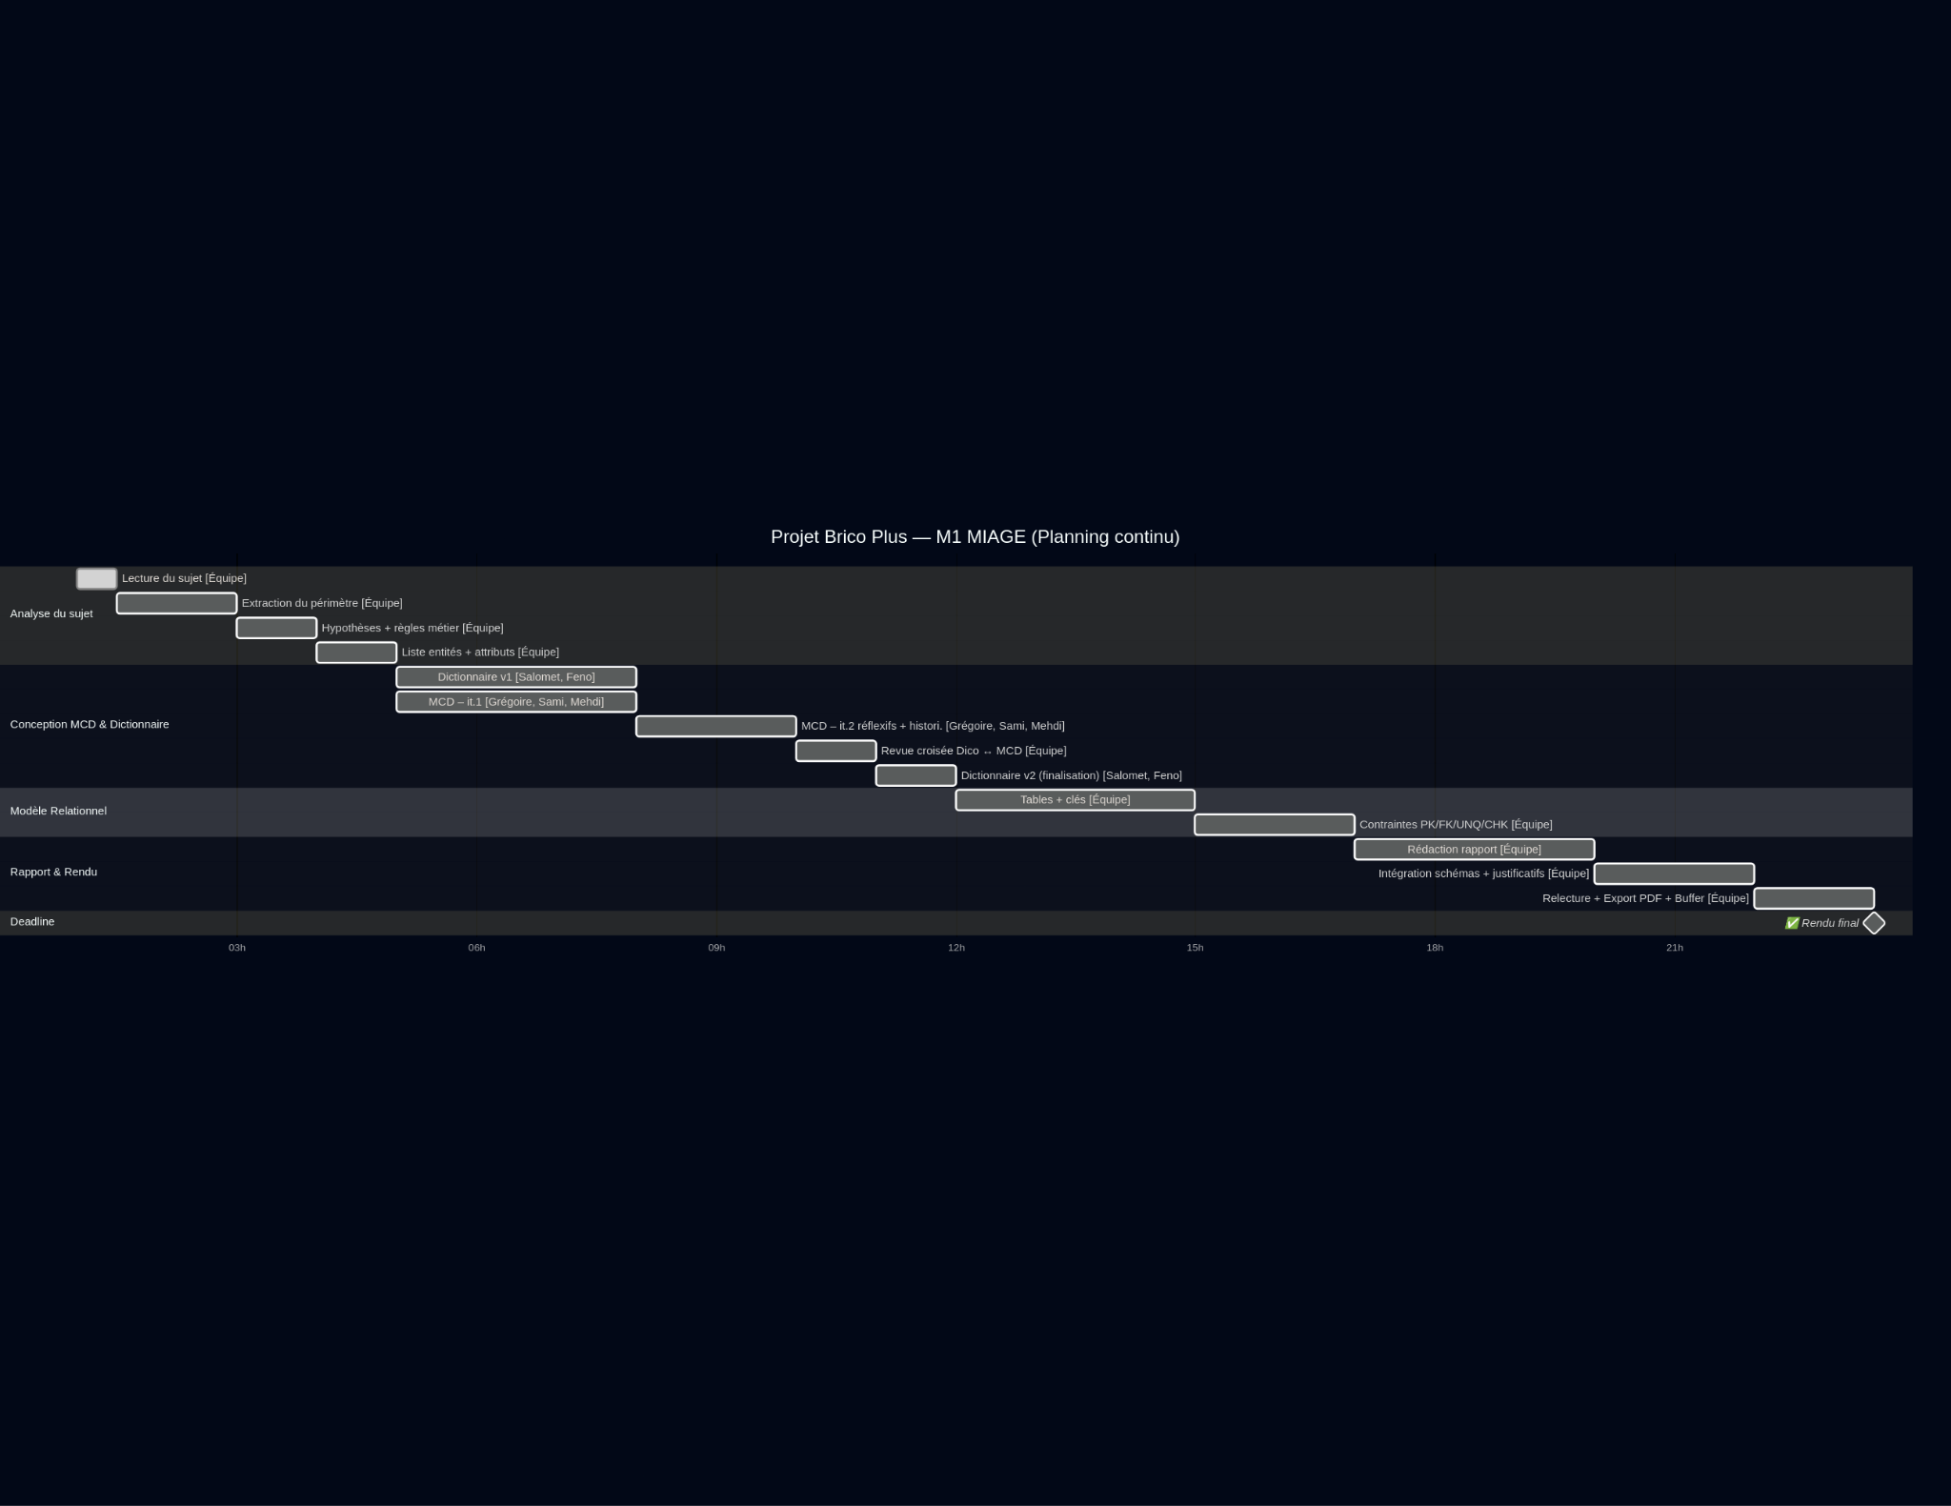

**Dictionnaire de données :**

| **Code** | **Désignation** | **Type et Format** | **Contrainte et règles de calcul** |
| --- | --- | --- | --- |
| AnneeR | Année d’évolution rétrocession | Date(YYYY) |  |
| CodeDep | Code unique identifiant un département | Entier |  |
| CodeE | Code unique identifiant un employé | Entier |  |
| CodeG | Code unique identifiant une gamme | Composé de deux parties : la lettre G et un nombre |  |
| CodePdt | Code unique identifiant un produit | Entier |  |
| CodePV | Code unique identifiant un point de vente | Entier |  |
| CodeQ | Code unique identifiant une qualification | Texte composé de chiffres et lettres | est proposé par le ministère du travail |
| CodeTypeU | Code unique identifiant un type usine | Entier |  |
| CodeU | Code unique identifiant une usine | Entier |  |
| CPEmp | Code postal de l'adresse de l’employé | Texte (CCCCC) |  |
| CPostPV | Code postal de l'adresse du point de vente (5 chiffres) | Texte (CCCCC) |  |
| CPUsine | Code postal de l'adresse de l’usine (5 chiffres) | Texte (CCCCC) |  |
| DateDirecteur | Date à laquelle un employé dirige un département | Date(YYYY) |  |
| DatePdtFab | Date de fabrication des produits par l’usine | Date(JJ/MM/YYYY) | <= date du jour |
| DateT | Date à laquelle le salaire évolue chaque mois et année | Date(MM/YYYY) |  |
| IndiceRetro | Indice de rétrocession associé à chaque gamme de produit | Réel |  |
| IndiceSal | Indicateur d’évolution du salaire | Réel |  |
| MarquePdt | marque d’un produit | Texte |  |
| NbHeureRea | Nombre d’heures effectuées dans les différentes entités de la société | Réel | >=0 |
| NbPdtFab | Nombre journalier de produits fabriqués par une usine | Entier | >=0 |
| NbPdtProposés | Nombre total de produits proposés | Entier | >=0 |
| NomDep | nom d’un département | Texte | énumération : fabrication, assemblage, RH, expéditions, logistique, direction, finance |
| NomE | nom d’un employé | Texte |  |
| NomG | nom d’une gamme | Texte | Énumération : jardin et piscine, mobilier intérieur, plomberie et chauffage, salle de bain et WC, luminaire, électricité et domotique, quincaillerie, cuisine, peinture et droguerie, carrelage et parquet, matériaux de construction |
| NomPdt | nom d’ un produit | Texte |  |
| NomPV | Nom d’un point de vente | Texte |  |
| NomQ | Nom d’une qualification | Texte |  |
| NomTypeU | Nom du type de l’usine | Texte | Énumération : Chaine assemblage, scierie, métallurgie, fonderie |
| NomU | Nom d’une usine | Texte |  |
| PartieRelativeTravail |  | Réel(monétaire) | NbPdtVendu * PrixTTC * IndiceRetro |
| PrenomE | prénom d’un employé | Texte |  |
| PrixTTC | Prix TTC d’un produit | Réel (monétaire) | > 0 |
| RueE | Numéro et rue de l'adresse de l’employé | Texte |  |
| RuePV | Numéro et rue de l'adresse du point de vente | Texte |  |
| RueU | Numéro et rue de l'adresse de l’usine | Texte |  |
| Salaire | salaire total d’un employé | Réel(monétaire) | = PartieMensuelFixe + PartieRelativeTravail |
| SalaireMensuelFixe | Salaire mensuelle fixe de l’employé et évoluant tous les ans | Réel (monétaire) |  |
| TauxHoraire | taux horaire minimum d’une qualification | Réel (pourcentage) |  |
| TelPers | numéro de téléphone personnel de l’employé | Texte composé de deux parties ( + entier ( 1 à 3 chiffres) et 9 chiffres) |  |
| TelProf | numéro de téléphone professionnel de l’employé | Texte composé de deux parties ( + entier ( 1 à 3 chiffres) et 9 chiffres) |  |
| TelPV | numéro de téléphone du point de vente | Texte composé de deux parties ( + entier ( 1 à 3 chiffres) et 9 chiffres) |  |
| TelU | numéro de téléphone de l’usine | Texte composé de deux parties ( + entier ( 1 à 3 chiffres) et 9 chiffres) |  |
| TypePV | Type de point de vente | Texte | Énumération : GSB—Grandes Surfaces de Bricolage, ou Brico-Express, magasins de quartier |
| VilleEmp | Ville de l'adresse de l’employé | Texte |  |
| VillePV | Ville du point de vente | Texte |  |

**Hypothèses pour le dictionnaire de données :**  
- nous avons mis le code postal en texte au lieu de int pour ne pas avoir par la suite la possibilité d’effectuer des calculs sur les codes postaux.

**Modèle Conceptuel de Données :**

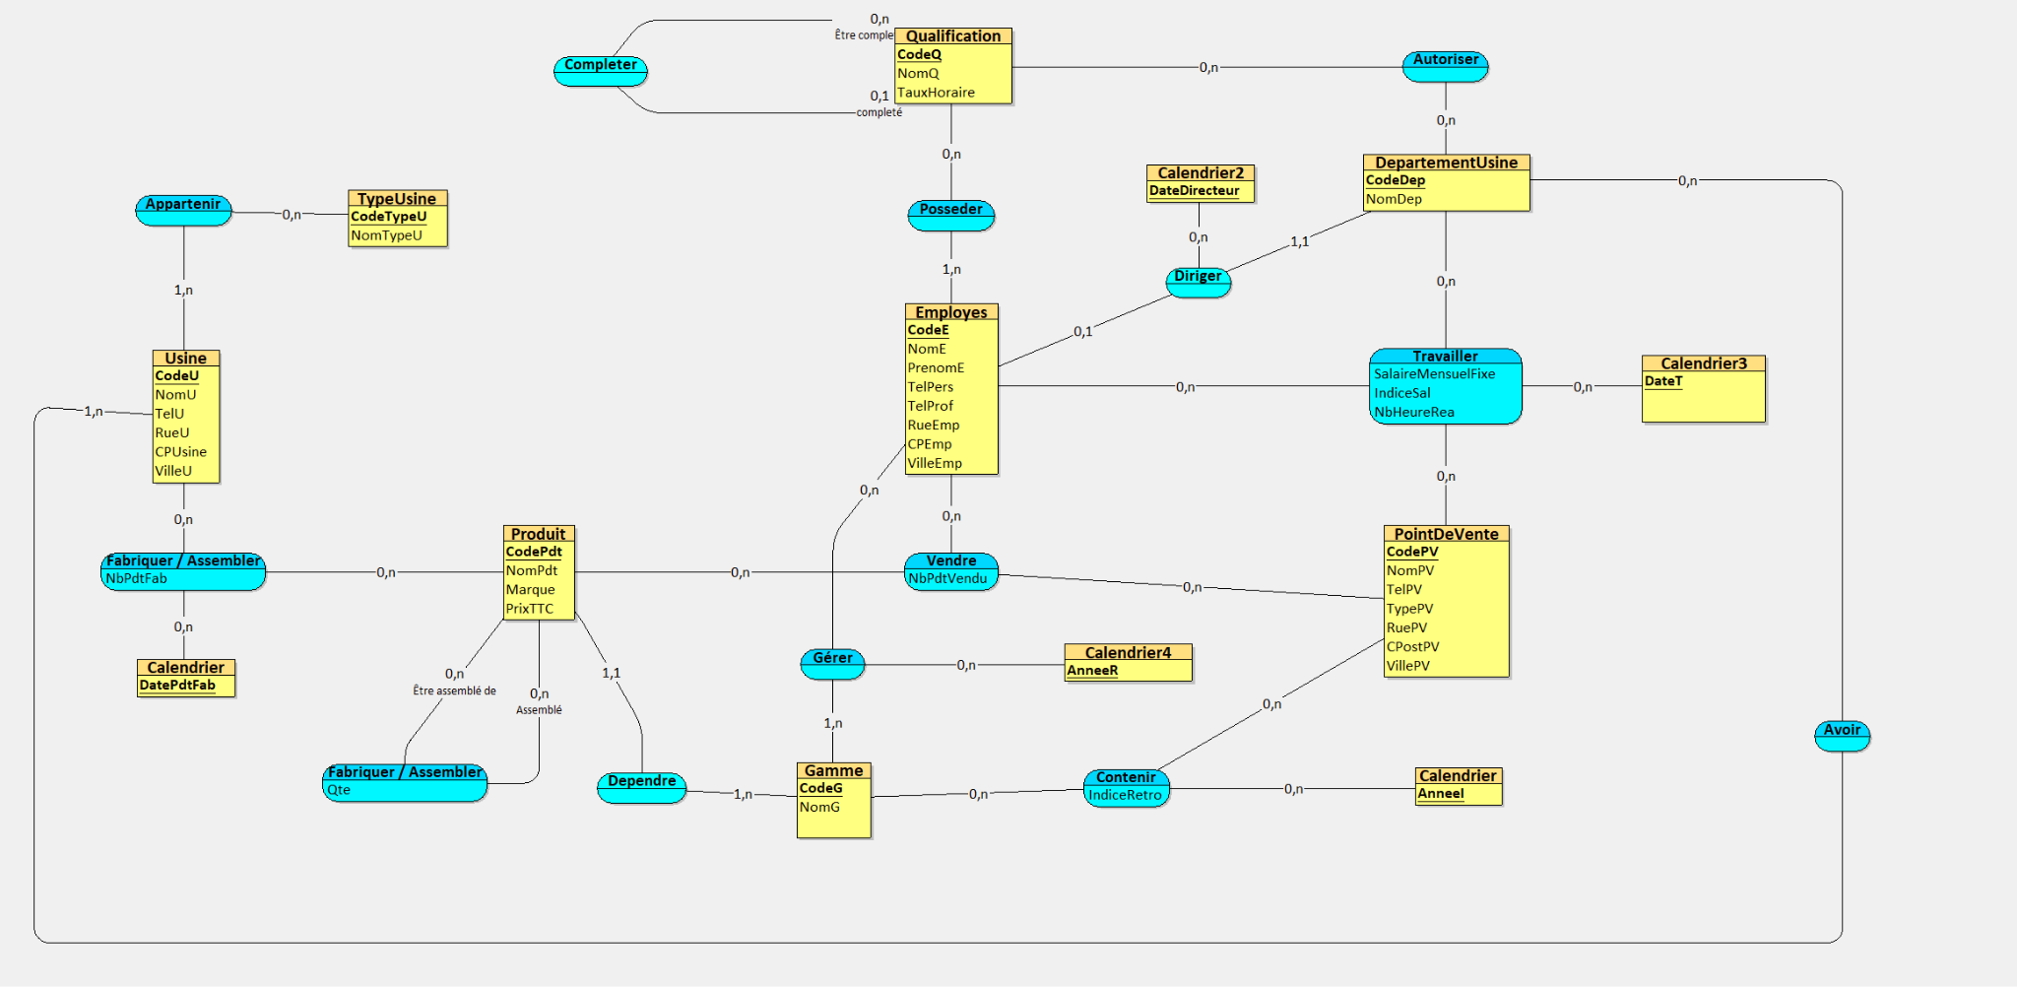

**Hypothèses pour le MCD :**  
 - Nous sommes partis du principe que des produits n’ont pas forcément besoin d’une usine pour être fabriqué (association réflexive entre produit et produit).

- Nous sommes partis du principe que l’indice de rétrocession est lié à une gamme de produit et un point de vente

**MLD : Modèle Logique des Données**

Employes (CodeE, NomE, PrenomE, TelPers, TelProf, RueEmp, CPEmp, VilleEmp)

Qualification (CodeQ, NomQ, TauxHoraire, CodeQ_Être_completéede#)

Usine (CodeU, NomU, TelU, RueU, CPUsine, VilleU)

TypeUsine (CodeTypeU, NomTypeU)

PointDeVente (CodePV, NomPV, TelPV, TypePV, RuePV, CPostPV, VillePV)

Gamme (CodeG, NomG)

DepartementUsine (CodeDep, NomDep, CodeE#, Date Directeur)

Produit (CodePdt, NomPdt, Marque, PrixTTC, CodeG#)

Posseder (CodeE#, CodeQ#)

Fabriquer / Assembler 2 (CodePdtÊtre_assemblé_de#, CodePdt_Assemblé#, Qte)

Travailler (CodeE#, CodeDep#, CodePV#, DateT, SalaireMensuelFixe, IndiceSal, NbHeureRea)

Appartenir (CodeU#, CodeTypeU#)

Avoir (CodeU#, CodeDep#)

Autoriser (CodeQ#, CodeDep#)

Fabriquer / Assembler 1 (CodeU#, CodePdt#, DatePdtFab, NbPdtFab)

Gérer (CodeE#, CodeG#, AnneeR)

Contenir (CodePV#, CodeG#, AnneeI, IndiceRetro)

Vendre (CodeE#, CodePV#, CodePdt#, NbPdtVendu)